Конспект
непосредственно образовательной деятельности
по продуктивной деятельности
«Мы делаем зарядку»
(неделя здоровья в детском саду)

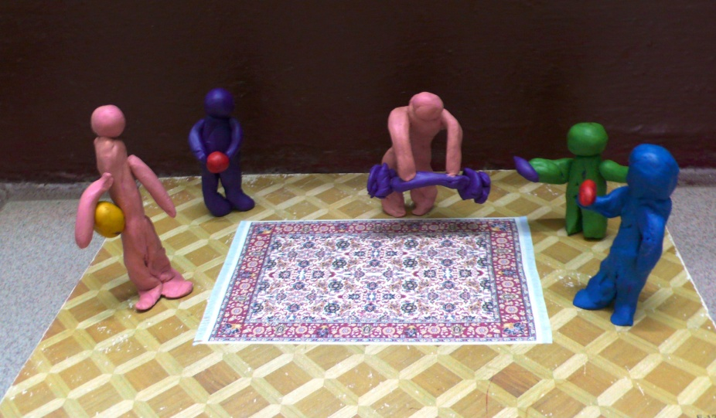

Программное содержание:
Цель: упражнять детей в лепке фигуры человека в движении конструктивным способом.

Задачи: Расширять знания у детей о здоровом образе жизни и элементарных путях его сохранения. Формировать умение достигать выразительной передачи формы, цвета, изображения мелких деталей объекта; анализировать особенности изображения человека в движении, соотносить части по величине и пропорциям; развивать навыки работы с пластилином;
вызвать интерес к занятию спортом.
Развивать зрительное восприятие и выдумку, мелкую моторику.
Воспитывать аккуратность в работе с пластилином и стремление довести начатое дело до конечного результата.

Предварительная работа:
Беседа о здоровом образе жизни.
Материал и оборудование: пластилин, доски для лепки стеки, бумажные салфетки.
Ход занятия
1. Беседа «Что значит быть здоровым человеком? »

2. Д. И. «Угадай, что я делаю? » (Воспитатель показывает, как он умывается, чистит зубы, плавает и т. д., дети угадывают)

3. Все ли по утрам делают зарядку? А почему? Давайте мы с вами сделаем зарядку. Воспитатель рассказывает стихотворение а дети выполняют соответствующие движения.
Солнце глянуло в кроватку,
Раз, два, три, четыре, пять.
Все мы делаем зарядку,
Надо нам присесть и встать.
Руки вытянуть пошире,
Раз, два, три, четыре, пять.
Наклониться – три, четыре.
На носок, потом на пятку.
Все мы делаем зарядку.

Какие упражнения у вас самые любимые? Нет – нет, не показывайте мне их. Давайте вылепим самих себя, выполняющих эти упражнения.
4. Показ приемов работы.
Воспитатель показывает приемы лепки фигуры человека, обращая внимание на пропорции, меняет положение рук и ног, показывая наиболее выразительные позы. На доске зарисовывает схему – последовательность выполнения работы.
5. Пальчиковая гимнастика:

«Пять и пять»
Пять и пять пошли гулять. Сжимание - разжимание пальцев рук.
Вместе весело играть.
Повернулись, улыбнулись, Вращение кистей рук.
В кулачок опять свернулись.
Вот какие молодцы. Стучать кулачками.
6. Практическая работа.
Не будем терять ни минуты и приступим к лепке, пусть каждый из вас слепит свое любимое упражнение.
Самостоятельная деятельность детей (музыкальное сопровождение деятельности)
Руководство деятельностью детей (указания, пояснения, индивид помощь)
7. Итог занятия.
Работы детей помещаются на выставку. Сделать анализ скульптур.
Каждый из вас делает разные упражнения, используя разные предметы: кто-то с удовольствием занимается с мячом, кто-то с гантелями и даже штангой. А как ты думаешь, выполняя это упражнение, какие части тела укрепляет спортсмен? Но какие бы мы упражнения ни делали, главное, что все они приносят нам здоровье и хорошее настроение.
Мы зарядку делали,
Прыгали и бегали.
Стали загорелыми,
Сильными и смелыми.

Использованы ресурсы:
1.http://ped-kopilka.ru/blogs/gorbacheva-marina/kolektivnaja-lepka.html 2.http://infourok.ru/material.html?mid=42853

